.Ретроспективный анализ использования коллокаций понятия личность в педагогических исследованиях
(информационных источниках педагогической направленности)

Введение
В педагогических исследованиях понятия личность относятся к ключевым понятиям современных дидактических исследований. Диапазон использования этого понятия очень широк: от проблем развития (формирования, и т.д.) самой личность, до исследования отдельных черт (компонет) личности. Поэтому ретроспективный анализ вопросов использования этого понятия представляет определенный интерес не только с точки зрения истории педагогики, но точки зрения перспектив развития педагогики, педагогической прогностики (Дорожкин, Дусь, 2013; Носкова, 2015).
В работе (Дусь ) отмечается прогнозирование развития педагогических идей в будущем может быть реализовано путем изучения и оценки того, что произошло в прошлом.
Процесс образования личности проедполагает тесное взаимодействие педагогики с другими науками, в первую очередь с гуманитарными: философией, психологией и т.д.
Пимчев (1992) отмечал что ("Коммуникация между исследовательскими логиками и результатами различных дисциплин осуществляется на основе единого логического языка - посредством построения системы ретроспективных информационных потоков.")
При этом отмечалось что (ретроспективный анализ должен развертываться поэтапно).
Этапы должны включать (построение первичных, вторичных, третичных и т.д. систем ретроспективных информационных потоков до тех пор, пока не начнут доминировать процессы синтеза разноуровневой информации, давая целостную картину развития профиля прогноза).
Очевидно что в ретроспективном анализе на начальном этапе представляет интерес возможность оценки интенсивности информационных потоков на протяжении определенных отрезков времени. Причем глубина ретроспекции может быть различна от сотен лет до нескольких лет, в зависимости от задачи и цели исследования. Кроме того это может быть обусловлено и другими причинами: например ретроспекция исследования проблем электронного обучения не может распространятся на период начала XX в виду отсутствия средств электронного обучения, глубина ретроспекции виртуальных учебных сред ограничена началом XXI века.
Личность в педагогических исследованиях рассматривается в первую очеред как объект (субъкт) который меняется под возействием различных факторов развития, при этом рассматриваются изменения личности как целого, так и отдельных её характеристик.
С другой стороны личность может быть охарактеризована как определенная категория (психологическая личность, личность ребенка, правовая личность, физическая личность, творческая личность , личность педагога, личность студента, языковая личность).
Каждый из этих феноменом описывается определенным сочетанием слов (коллокацией). Коллокации могут затем переходить от простых обиходных сочетаний к терминологическим коллокациям а затем становится терминами.

Процедура материалы и методы исследования
Материалом для анализа являлись электронные ресурсы: база данных электронной библиотеки eLIBRARY.RU, база оцифрованных русскоязычных текстов GoogleBooks и базы данных поисковых запросов систем Yandex (yandexwordstat.ru) и Google (Google Trends).
На момент написания данной статьи база данных электронной библиотеки eLIBRARY.RU содержит более 34 млн (точно) научных публикаций (статей, монографий, книг, авторефератов диссертаций). Библиотека хранит электронный версии 5600 отечественных научно-технических журналов. Большое количество данных материалов находится в открытом доступе. Библиотека предоставляет зарегистрированным пользователям возможность использовать свою поисковую систему с развитыми сервисами быстрого и расширенного поиска.
База данных GoogleBooks содержит электронные версии отсканированных печатных книг и монографий на различных языках. Русскоязычный корпус текстов охватывает временной диапазон изданий начиная с 1800 года до 2019 года включительно. Тематика изданий включает официальные документы, научную, научно-популярную и художественную литературу Общий объем ресурсов 40 млн книг
(google.com/intl/en/googlebooks/about/history.html). На 2011 год русскоязычный корпус составлял 591310 книг. (Syntactic annotation for the Google Books Ngram Corpus)
Третий источник — ресурсы баз данных запросов в сети интернет. Эти данные могут быть извлечены с помощью сервисов yandexwordstat.ru и Google Trends.
роцедура исследования предполагала проведения трех этапов. Первый этап — выборка названий научных работ по из предметной области «образование». Второй этап проведение статистического анализа для выявления терминологических коллокаций по теме исследования. Третий этап ретроспективный анализ изменения отобранных коллокаций на протяжении определенного этапа.
На первом этапе для этого был проведен срез информационных ресурсов по тематике исследования. Отбор материалов для анализа в системе AntConc проводился в базе данных электронной библиотеки eLIBRARY.RU с помощью поисковой системы данной сайта библиотеки.
В качестве предметной области (области знания) были выбраны рубрики ГРНТИ «Общеобразовательная школа. Педагогика общеобразовательной школы» и «Высшее профессиональное образование. Педагогика высшей профессиональной школы».
Поиск проводился по ключевому концепту «личность», в поисковой форме были заданы критерии поиска: область поиска - названия статей и книг, тип публикаций - статьи в журналах и книги. В результате запросы был получен список тем публикаций и книг (монографий, учебных пособий) и т.д. Перечень тем включал 1201 наименований. Эти так называемые «сырые» данные были подвергнуты обработке. Была проведена проверка данных на соответствие запросу и удалены темы, не соответствющие заданным параметрам. Например удалены темы связанные с дошкольным образованием. Полученный список после такой обработки включал 1115 тем. Данный список был оформлен в виде текстового файла (расширение txt) в кодировке utf-8.
На втором этапе проводился лингвостагистический анализ полученного списка (текста) с помощью программы AntConc. Для этого после загрузки исследуемого файла был создан конкорданс рис 1

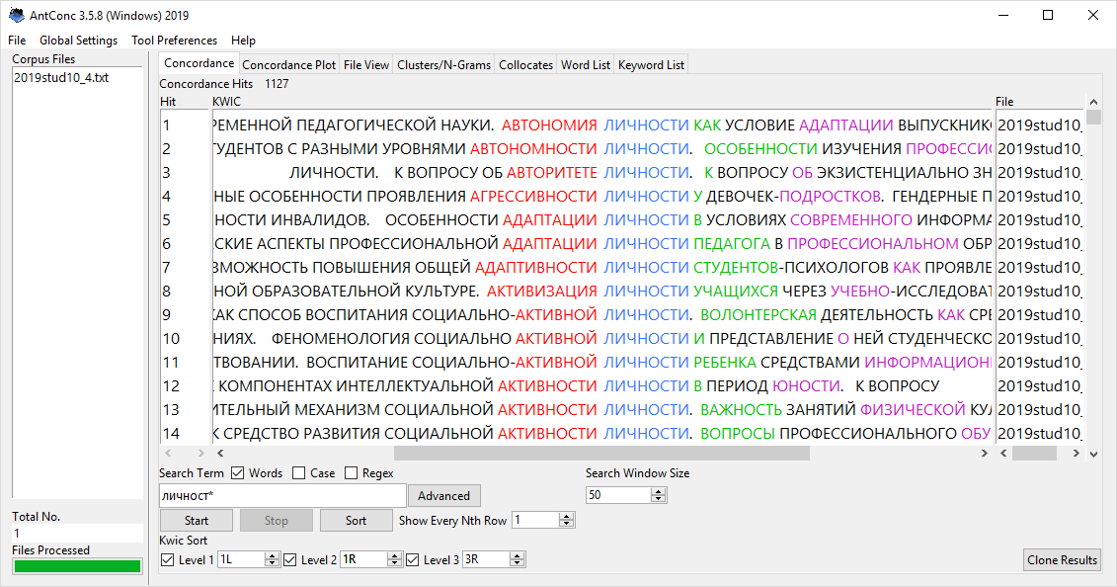
Рис 1
Далее с помощью опции Word List был сформирован частотный словарь слов используемых в исследуемом списке. Рис 2.

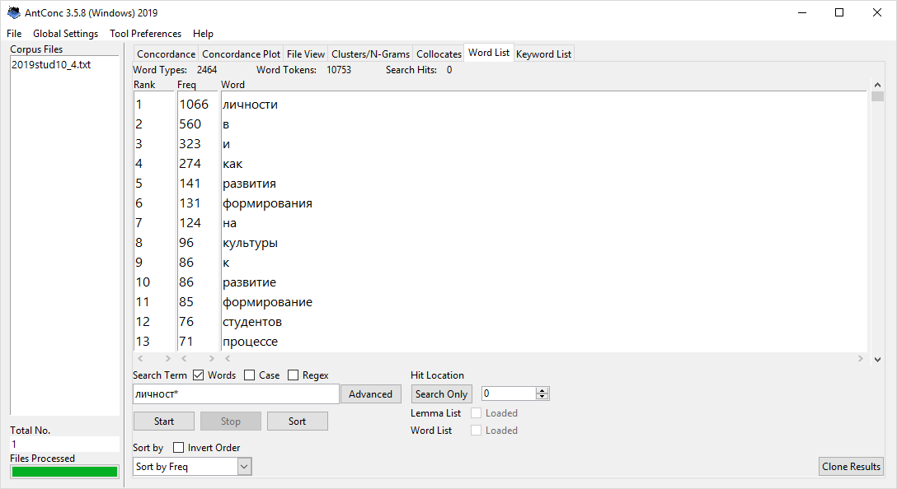
Рис 2
На следующем этапе была проведена нормализация данного частотного словаря. Для этого был создан стоп лист в который были включены служебные слова и слова не являющиеся значимыми для данного исследования. После применения стоп-листа частотный словарь принял вид

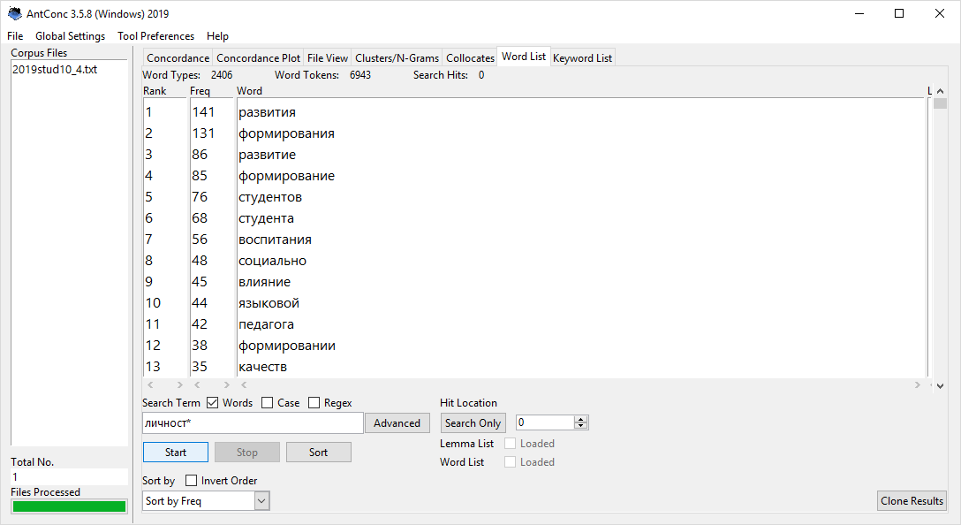

Рис 4
Наличие частотного словаря позволяет сформировать кластеры (коллокации) или N- граммы.

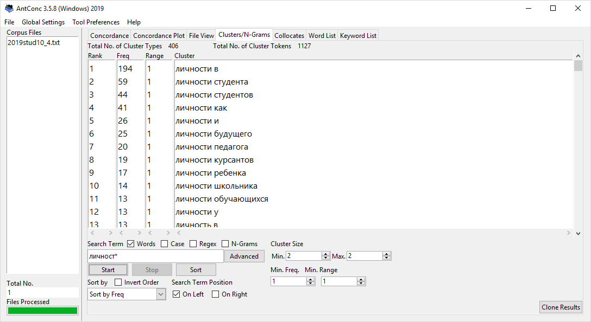

Рис. 5

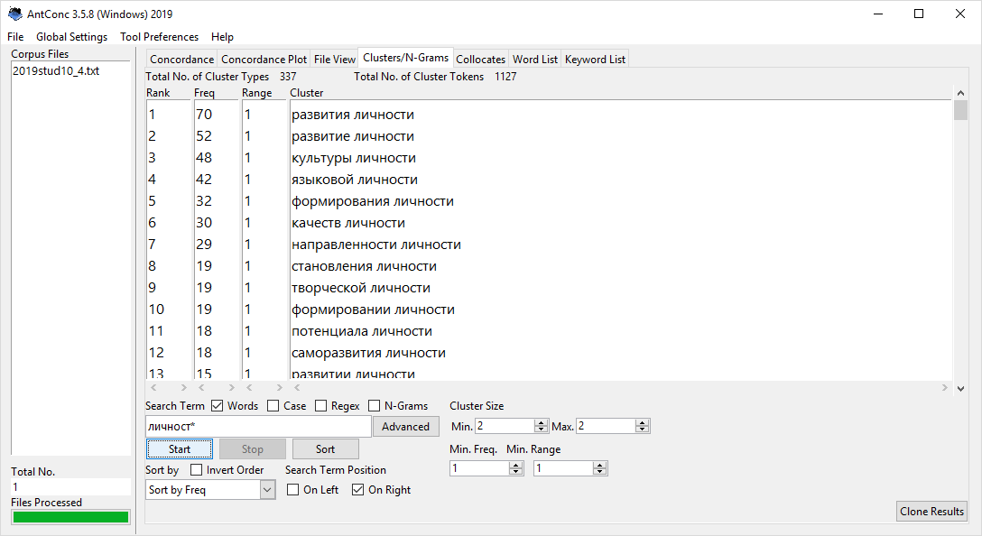

Рис. 6
Анализ кластеров и частотного словаря показывает что наиболее распространенными терминологическими коллокациями являются словосочетания «развитие(я) личности», «культура личности», «языковая личность», «саморазвитие личности», «личность студента» «личность преподавателя», «личность курсанта», «личность школьника», «личность ребенка»,«личность обучающихся», показывает
Выявление слов или словосочетание терминов (коллокаций) связанных с преметным полем концепта личность .... Выявление терминологических коллокаций
После предварительной оценки отобранного материала были приведены в соответствие с задачами (убраны темы связанные с дошкольным образованием)

NgramViewer - опПпе-сервис компании Google. Данный сервис работает с корпусом текстов GoogleBooks.
Прооведен анализ с помощью программы google
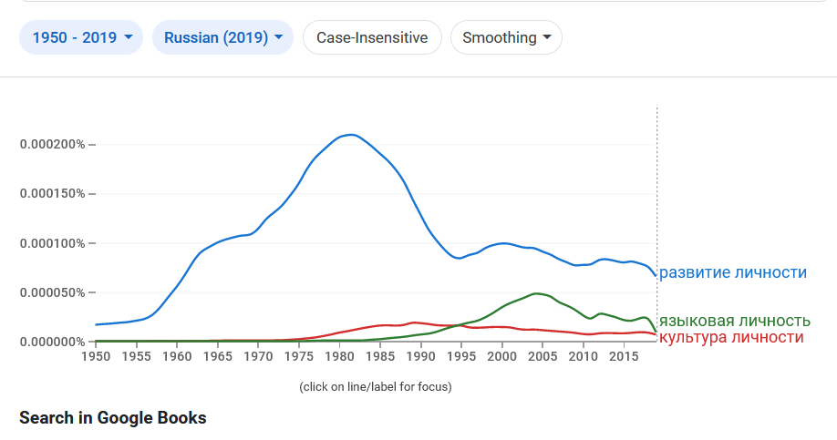

Рис 7

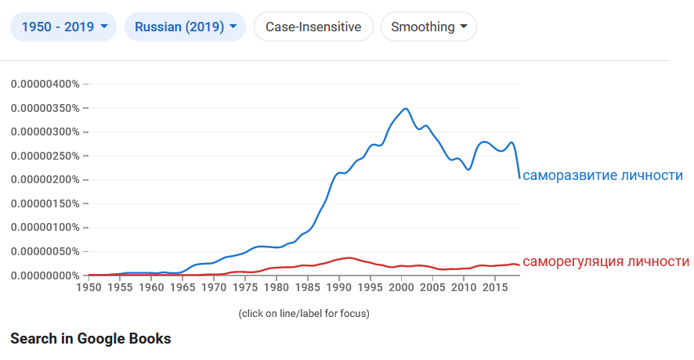

рис 8

В результате исследования получен график публикация по тематике «Развитие личности» за период 10 лет начиная с 2009 года. Максимальное количество публикаций приходится на 2017 год — 191 статья.
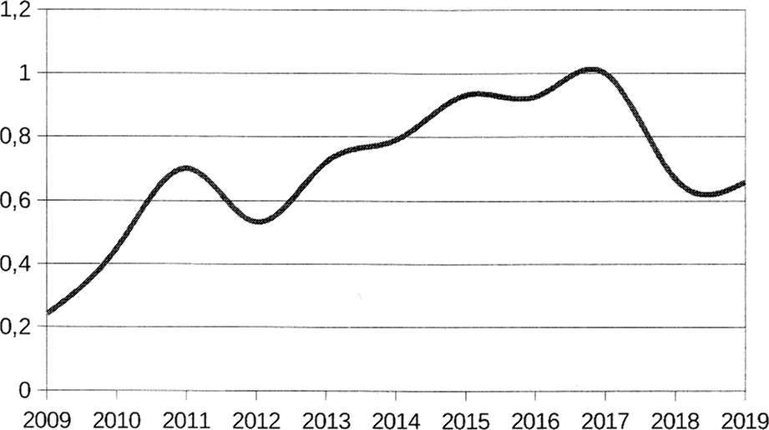
График показывает что основным трендом является рост количества публикаций

HbcРис 9
Программа AntConc использовалась для отбора предварительного материала для организации поиска базе данных электронной библиотеки

Google Trends (показывает, как часто определенный термин ищут по отношению к общему объему поисковых запросов)
Сервис wordstat.yandex.ru позволяет определить статистику запросов на серверах Яндекс, включающих заданное пользователем слово или словосочетание в качестве основы. Таким образом данный сервис позволяет дать статистические показатели использования слов но и выявить возможные словосочетания (полевую структуру) понятия. Статистика включает числа показов запросов в месяц. Кроме того сервис позволяет определить историю запросов за 2 года.

Обсуждение результатов

Список литературы
Дорожкин Е.М., Дусь Т.Э. Пути развития системы непрерывного профессионального
образования. Педагогический журнал Башкортостана . 2013. № 3-4 (46-47). С. 45-50.
Носкова Т.А. Ретроспективный педагогический анализ различных подходов к понятию самостоятельности учащихся в обучении // ЧиО. 2015. №4 (45). URL: https:// cyberleninka.ru/article/n/retrospektivnyy-pedagogicheskiy-analiz-razlichnyh- podhodov-k-ponyatiyu-samostoyatelnosti-uchaschihsya-v-obuchenii (дата обращения: 06.08.2020).
Пимчев С.П. Ретроспективный анализ как метод прогностических исследований в педагогике : автореферат дис. ... кандидата педагогических наук : 13.00.01 / Волгоград, пед. ин-т им. А. С. Серафимовича. - Волгоград, 1992. - 22 с.

